嘉義縣103年度配合推展家庭教育實施計畫
「為『愛』-找到『新』的幸福」家庭教育成長班 活動照片
5月25日(日) 大同國小
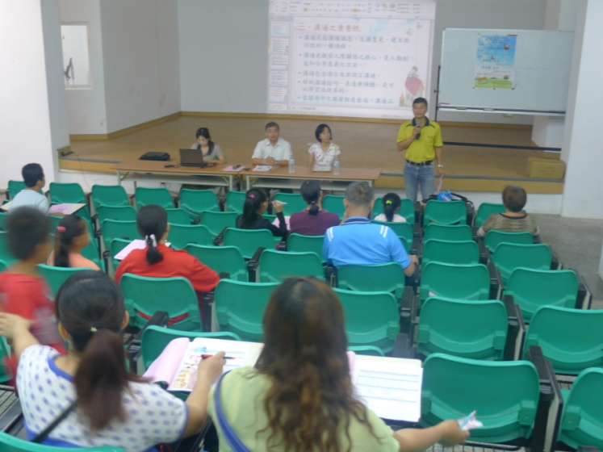 | 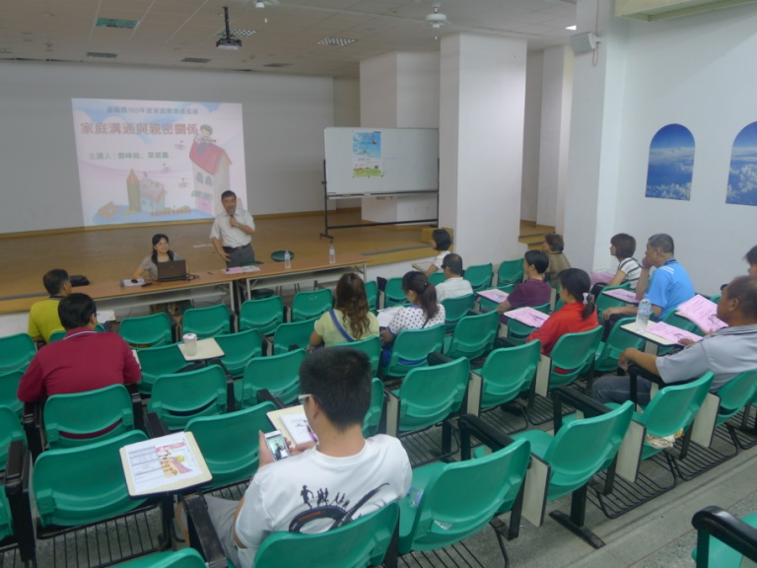
大同國小校長為本次活動開場致詞 | 正式進入課程內容講授
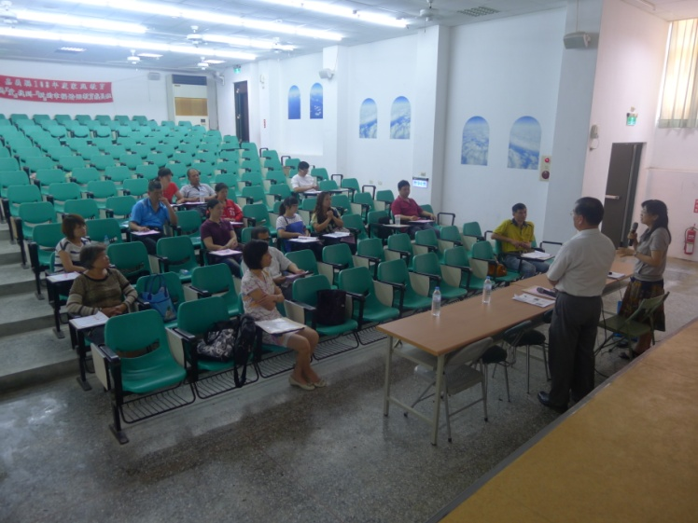 | 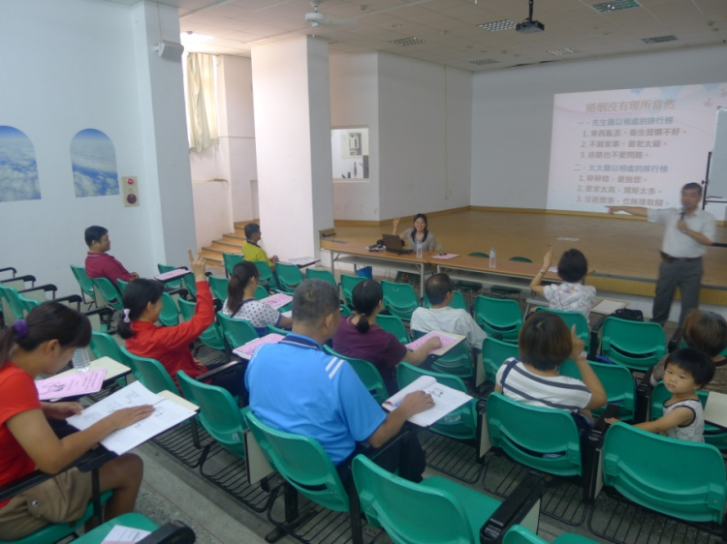
家長們專注的聆聽課程 | 講師活潑的和家長們互動
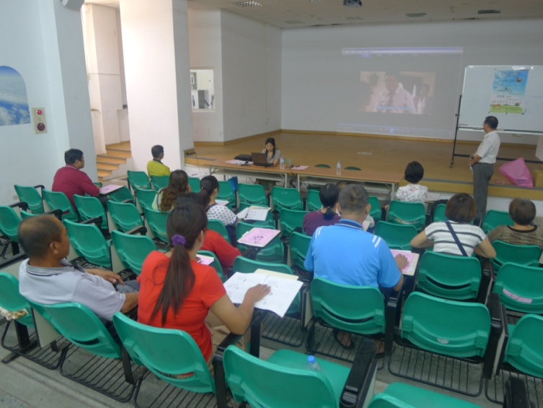 | 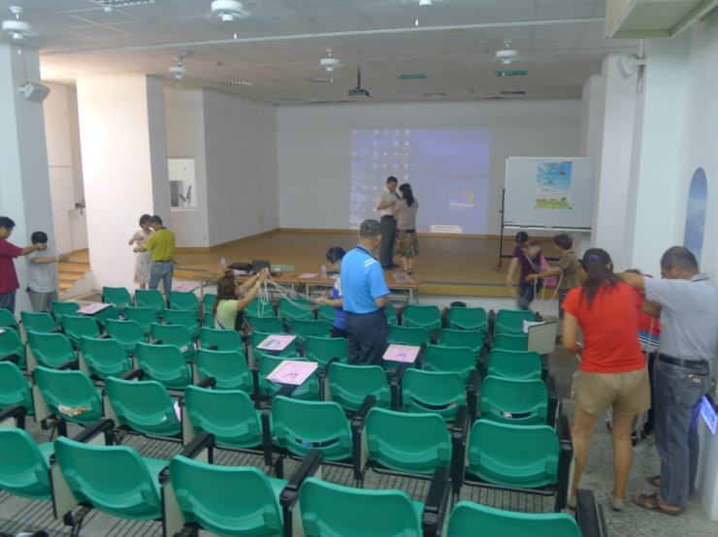
講師 藉由影片來述說家庭成員間  溝通的重要性 | 講師透過解繩結的小遊戲述說夫妻間  應適時的給予對方空間

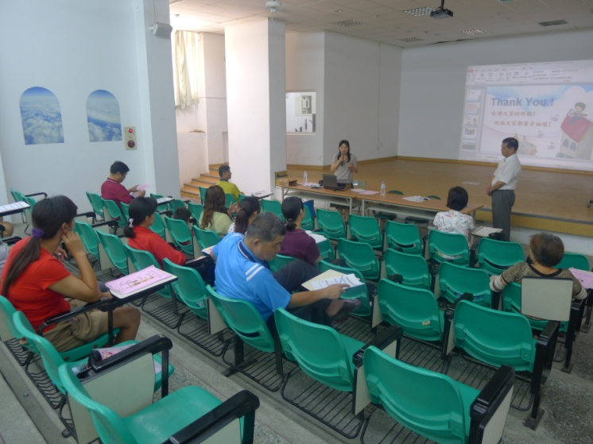 | 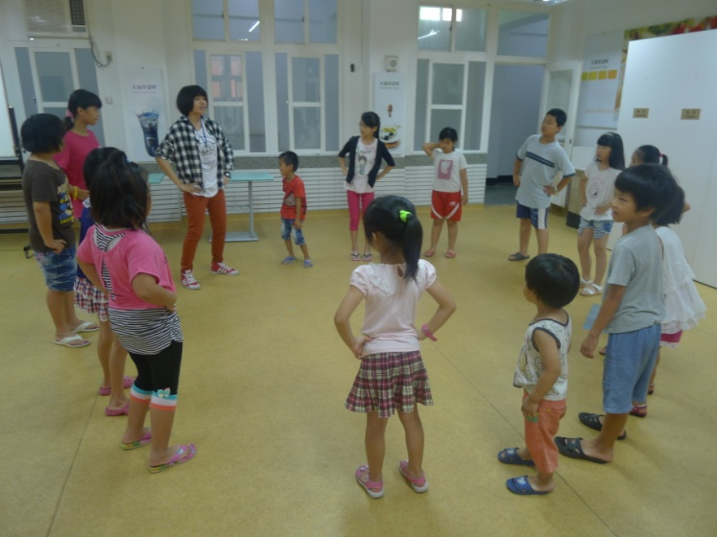
課程到了尾聲 | 講師帶小朋友先暖暖身子，避免受傷
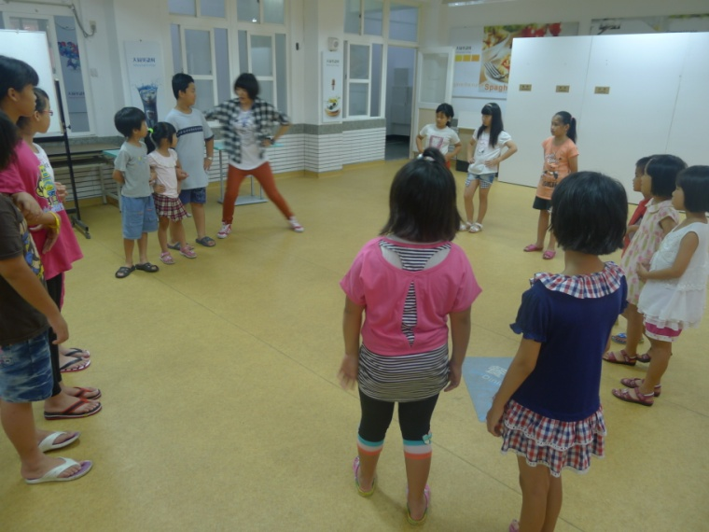 | 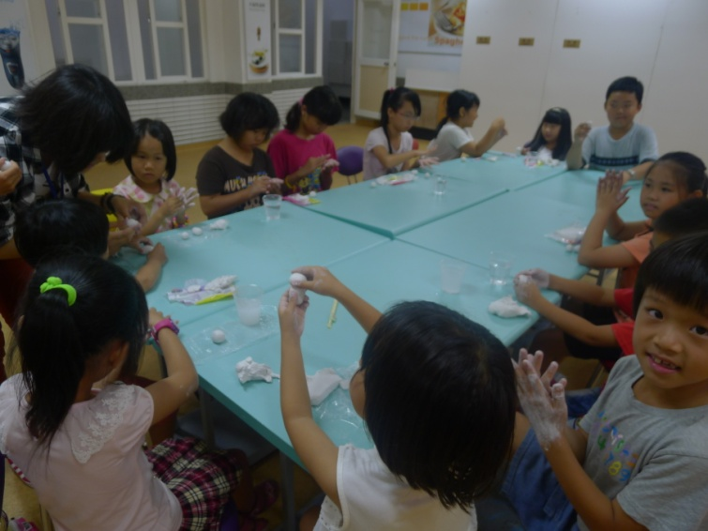
講師帶領孩子進行團康活動 | 小朋友們開始製作手作品-捏黏土囉！
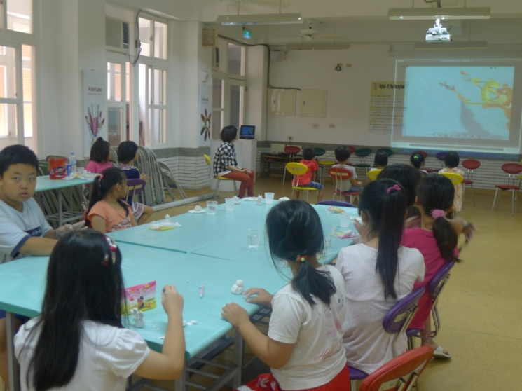 | 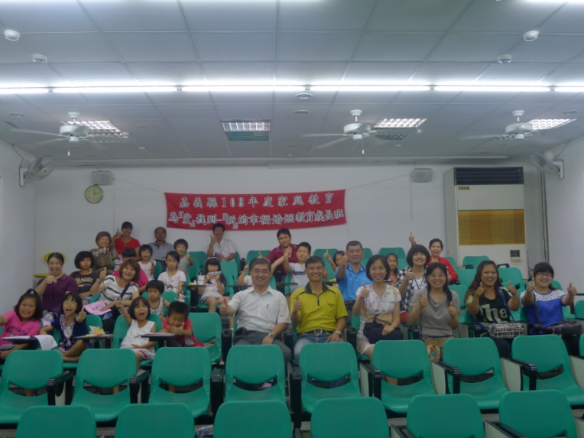
先完成手做品的孩子可以先專注的觀看繪本 | 活動成員全體大合照

